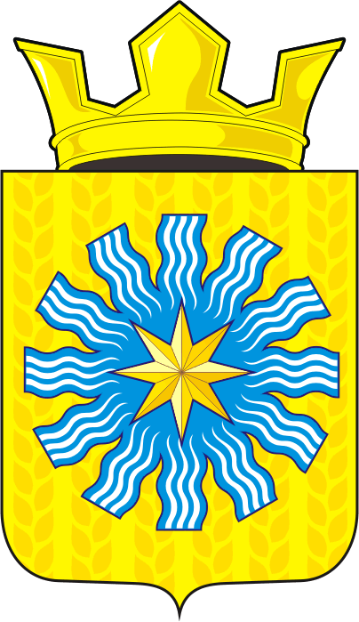

СОВЕТ ДЕПУТАТОВ
МУНИЦИПАЛЬНОГО ОБРАЗОВАНИЯ
АЛЕКСАНДРОВСКИЙ СЕЛЬСОВЕТ
САРАКТАШСКОГО РАЙОНА
ОРЕНБУРГСКОЙ ОБЛАСТИ
ТРЕТИЙ СОЗЫВ

Р Е Ш Е Н И Е
внеочередного тридцать шестого заседания Совета депутатов
Александровского сельсовета третьего созыва

25.10.2018 с. Вторая Александровка № 124

О принятии Устав муниципального образования Александровский сельсовет Саракташского района Оренбургской области
в новой редакции

В соответствии с Федеральным законом от 06.10.2003 № 131-ФЗ «Об общих принципах организации местного самоуправления в Российской Федерации», Законом Оренбургской области от 21.02.1996 «Об организации местного самоуправления в Оренбургской области», Уставом муниципального образования Александровский сельсовет Саракташского района Оренбургской области

Совет депутатов Александровского сельсовета

РЕШИЛ:
1. Принять Устав муниципального образования Александровский сельсовет Саракташского района Оренбургской области в новой редакции согласно приложению №1.
2. Главе муниципального образования Александровский сельсовет Рябенко Е.Д. представить документы для государственной регистрации Устава муниципального образования Александровский сельсовет Саракташского района Оренбургской области в новой редакции в Управление Министерства юстиции по Оренбургской области в течение 15 дней.
3. Устав муниципального образования Александровский сельсовет Саракташского района Оренбургской области в редакции 2018 года вступает в силу после его государственной регистрации, обнародования путем вывешивания текста документа в местах, определенных соответствующим Положением о нормативно-правовых актах, и размещения на официальном сайте администрации муниципального образования Александровский сельсовет Саракташского района Оренбургской области.
4. Направить сведения об обнародовании Устава в Управление Минюста России по Оренбургской области в течении 10 дней после дня его обнародования.
5. С момента вступления в силу Устава муниципального образования Александровский сельсовет Саракташского района Оренбургской области принятый решением Совета депутатов 25 октября 2018 года № 124 признать утратившим силу:
- Устав муниципального образования Александровский сельсовет Саракташского района Оренбургской области, принятый решением Совета депутатов «02» сентября 2013 года № 118;
- решение Совета депутатов «05» февраля 2014 года № 114 «О внесении изменений в Устав муниципального образования Александровский сельсовет Саракташского района Оренбургской области»;
- решение № 171 от «05»ноября 2014 года «О внесении изменений в Устав муниципального образования Александровский сельсовет Саракташского района Оренбургской области»;
- решение № 189 от «22» апреля 2015 года «О внесении изменений в Устав муниципального образования Александровский сельсовет Саракташского района Оренбургской области»;
- решение № 198 от «21» июля 2015 года «О внесении изменений в Устав муниципального образования Александровский сельсовет Саракташского района Оренбургской области»;
- решение № 14 от «21» декабря 2015 года «О внесении изменений в Устав муниципального образования Александровский сельсовет Саракташского района Оренбургской области»;
- решение № 39 от «27» сентября 2016 года «О внесении изменений в Устав муниципального образования Александровский сельсовет Саракташского района Оренбургской области»;
- решение № 74 от «04» сентября 2017 года «О внесении изменений в Устав муниципального образования Александровский сельсовет Саракташского района Оренбургской области»;
6. Контроль за исполнением данного решения возложить на постоянную комиссию Совета депутатов Александровского сельсовета по мандатным вопросам, вопросам местного самоуправления, законности, правопорядка Совета депутатов Александровского сельсовета (Пешкова О.В.)
7. Настоящее решение вступает в силу с момента подписания.

Председатель Совета депутатов Е.Д. Рябенко
Глава муниципального образования

Разослано: администрации района, Управление Министерства юстиции по Оренбургской области, прокуратуре района, постоянной комиссии, официальный сайт в сети интернет МО Александровский сельсовет.

